Dessin
Nature Morte D'Automne
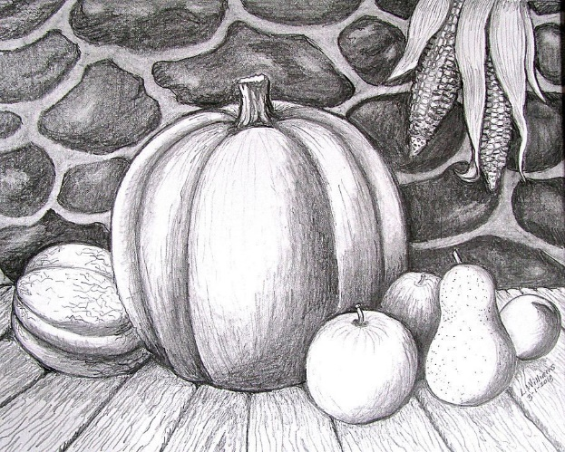
- Une nature morte montre une œuvre d'art qui représente des éléments inanimés (fleurs, objets, fruits etc).
- Le dessin d’observation consiste à reproduire de la manière la plus réaliste un sujet donné.
Un bon dessin d’observation, on en arrive à se dire « C’est incroyable, on dirait une photo ! ».
Le dessin d'observation est réalisé au crayon à papier. Il donne représente des contours mais pas de détails précis comme :
- La perspective
- Le respect des proportions
- Les textures et les matières
- Les ombres et la lumière
- La finesse des lignes
- Le soin des détails
Essayez de le dessiner tel que vous le voyez
